(莊敬)國民小學九十三學年度第一學期
( 三 )年級( 綜合活動 )學習領域課程計畫
教材來源 |  | 南一書局第五冊（47）節  自編（14）節 | 教學節數： 每週（3）節 學期共（61）節
設 計 者 |  | 三年級全體級任老師 | 教學者 | 三年級全體級任老師
學年/學期  學習目標 |  | - 學習與人和睦相處，凝聚對班級的向心力。  - 明白負責、守紀律，明瞭自治活動的重要性。  - 積極參加小組活動，陪養團結守紀律的精神。  - 樂於表達自我並願意與人溝通，促使團體進步。  - 參加班級自治活動，能表達與分享自己的想法與實踐的行動。  - 學習以尊重別人、感恩萬物的心來處世。  - 協助兒童瞭解自己的人格特質。  - 願意檢討過失、尊重紀律。  - 瞭解善用空間可以使生活更舒適安全。  - 有妥善運用空間的概念。  - 能發現社區、附近街道空間利用的好點子。  - 統整所學過的健康概念，體會日常保健的重要。  - 瞭解增強抵抗力的方法，並能身體力行。  - 瞭解自己的生活習慣，並做好日常保健。  - 注重日常生活規律和營養，養成保健習慣。  - 了解中、西式用餐時的禮儀。  - 知道在日常生活中應隨時遵守禮儀。  - 分辨情況，有合宜的穿著。  - 學習收拾衣物的方法及技能。  20學會資源回收、廢物利用。  21.關心週遭的人和環境，並付諸愛的行動。  22.啟發學生對物珍惜、對人感恩，珍惜所擁有，知福、惜福、再造福
融入重大議題之能力指標 |  | ◎兩性  1-2-2 了解兩性在團體中均扮演重要的角色  1-2-5 尊重兩性皆具有做決定的自主權  2-2-2 尊重兩性在溝通的過程中平等的表達機會  2-2-4學習在團體中兩性共同合作以解決問題  2-2-5學習溝通協調的能力，促進兩性和諧的互動  ◎人權  1-2-1欣賞個別差異並尊重自己與他人的權利  1-2-2關心弱勢並知道人權是普遍的、不容剝奪的  1-2-4舉例說明生活上違反人權的事件，並討論發生的原因  1-2-5察覺個人偏見與歧視態度，並避免偏見與歧視之產生  2-2-1認識生存權、身份權與個人尊嚴的關係  ◎環境  1-1-1能運用五官觀察來探究環境中的事物  4-1-2能運用蒐集資料與紀錄的方法，了解與認識校園與住家環境問題，並能具體提出生活環境問題的解決  5-1-2能規劃、執行個人和集體的校園環保活動  ◎生涯發展  3-2-1覺察如何解決問題及做決定  3-2-2培養互助合作的工作態度  ◎家政  1-2-1認識飲食對個人健康與生長發育的影響  1-2-2了解自己的飲食習慣與喜好  1-2-3選用有益自己生長發育的食物  1-2-5製作簡易餐點  1-2-6注重個人飲食衛生  2-2-1認識常見的織物  2-2-2認識衣著對日常生活的影響  2-2-3了解自己的穿著習慣與喜好  2-2-4養成收拾衣物的習慣  3-2-2察覺自己家庭的食衣住行育樂等生活習慣  3-2-3養成良好的生活習慣  3-2-4熟悉並表現合宜的生活禮儀  3-2-7製作簡易創意點心與生活用品  ◎資訊  1-2-1瞭解電腦在人類生活，如家庭、學校、工作、娛樂及各學習領域之應用  3-2-2能利用繪圖軟體提供的工具創作並列出作品
週次  (日期) | 能力指標 |  | 單元名稱 |  | 節數 | 評量方式 | 備 註
一  二  三  （08.30-09.17） | 3-2-1參與各類團體自治活動，並養成負責與尊重紀律的態度。  3-2-2參加團體活動，瞭解自己所屬團體的特色，樂於表達自我並願意與人溝通。 |  | 壹、我們這一班  一、我的伙伴們 |  | 8 | - 發表評量－自我介紹  - 分組製作小組海報評量  ＊『訪問紀錄單』評量  - 團體遊戲中評量  - 課本附件一『分組大考驗』活動檢核表評量 | ◎兩性  1-2-2  1-2-5  2-2-2  2-2-5  ◎人權  1-2-1  1-2-2  1-2-5
三  四  五  六  （09.13-10.08） | 3-2-1參與各類團體自治活動，並養成負責與尊重紀律的態度。  3-2-2參加團體活動，瞭解自己所屬團體的特色，樂於表達自我並願意與人溝通。 |  | - 我們這一班  二、班級自治 |  | 7 | - 分組討論、報告中評量  - 小組活動及遊戲中評量  - 上課學習態度評量 | 人權  1-2-1  1-2-2  1-2-4  1-2-5  2-2-1  ◎兩性  1-2-5  2-2-5
六  七  八  （10.04-10.22） | 4-2-2瞭解空間的妥善運用可以減低危險的發生。 |  | 貳、空間魔法師  三、超級變變變（一） |  | 7 | - 分組討論、報告中評量  - 小組活動中評量  - 上課發表評量  實作『教室佈置』中評量 | ◎生涯  3-2-1、3-2-2  ◎兩性  2-2-2、2-2-4  ◎環境  5-2-1
九  十  十一  （10.25-11.12） | 4-2-2瞭解空間的妥善運用可以減低危險的發生。 |  | 貳、空間魔法師  四、超級變變變（二） |  | 8 | - 分組討論、報告中評量  - 上課發表評量  - 課本35頁  『家中擺設安全檢查表』評量  - 課本附件二『社區小偵探』活動單評量 | ◎生涯  3-2-1、3-2-2  ◎環境  1-1-1、4-1-2
十一  十二  十三  十四  （11.08-12.03） | 2-2-1做好日常保健，實踐個人生活所需的技能及一般禮儀。 |  | 參、健康的生活  五、健康最快樂 |  | 8 | - 『保健小秘方』資料收集、分享評量  - 『訪問紀錄』評量  - 上課發表評量  - 課本附件三『我的健康日誌』學習單評量  - 附件四『健康日誌實行檢核表』  學習單評量 | ◎家政  1-2-2  1-2-3  3-2-2  3-2-3
十四  （11.29-12.03） | 1-2-1欣賞與表現自己的長處，並接納自己  1-2-2參與各式各類活動，探索自己的興趣與專長  4-2-2了解空間的妥善運用可以減低危險的發生 |  | 自編教材－  主題活動－耶誕嘉年華  一、教室情境佈置：歡樂耶誕氣氛、親師生一起DIY，讓學生資源回收、廢物利用，發揮創意巧思，製作耶誕吊飾（可寫上祈福、感恩的話語）、造型雪人，及收集家中舊有的耶誕飾品，帶至學校師生共同佈置一個充滿耶誕氣氛的環境 |  | 2 | - 分組教室佈置中評量 | 兩性教育  2-2-2  2-2-4  2-2-5  資訊教育  1-2-1  3-2-2  環境教育  1-1-1  生涯教育  3-2-1  3-2-2
十五  （12.06-12.10） | 3-2-2參加團體活動，瞭解自己所屬團體的特色，樂於表達自我並願意與人溝通。 |  | - 二、溫馨故事大放送：老師講述一連串溫情有愛的故事（或放映影片）、柔軟小朋友的心 |  | 2 | - 發表評量  - 故事心得寫作評量
十五  十六  （12.06-12.17） | 3-2-2參加團體活動，瞭解自己所屬團體的特色，樂於表達自我並願意與人溝通。  3-2-3參與社會服務活動，並分享服務的心得  4-2-4舉例說明保護及改善環境的活動內容 |  | 三、環保天使校園行：分組認養校園的某一個角落，全組由組長帶領下，分工合作，將認養區域打掃乾淨，並隨時『伸個手、彎個腰、撿撿福氣快樂多』，讓校園更乾淨。此行動完成後寫下心情點播單。 |  | 2 | - 分組實作評量  - 心情點播單 | 環境  1-1-1  4-1-2  5-1-2
十六  （12.13-12.17） | 1-2-2參與各式各類活動，探索自己的興趣與專長  3-2-2參加團體活動，瞭解自己所屬團體的特色，樂於表達自我並願意與人溝通。 |  | 四、歡樂甜蜜餅乾屋的製作：運用各式各樣不易碎的餅乾，加上果醬、巧克力醬..發揮想像力及創造力，分組通力合作，組成獨一無二的餅乾屋 |  | 2 | - 分組實作評量 | 生涯發展  3-2-1  3-2-2  家政  1-2-5  1-2-6  3-2-7  生涯發展  3-2-1  3-2-2
十七  （12.20-12.24） | 1-2-2參與各式各類活動，探索自己的興趣與專長  3-2-2參加團體活動，瞭解自己所屬團體的特色，樂於表達自我並願意與人溝通。 |  | 五、耶誕精靈闖通關：熱鬧滾滾的分組闖關活動熱鬧登場 |  | 3 | - 闖關評量  - 學習單評量（如附件一） | 生涯發展  3-2-2
十八  （12.27-12.31） | 3-2-2參加團體活動，瞭解自己所屬團體的特色，樂於表達自我並願意與人溝通。 |  | 六. 愛心小天使：  全班抽籤，做一個星期的小天使，秘密為主人服務，寫讚美卡鼓勵主人的好表現，主人亦可寫讚美卡謝謝小天使（亦可用電腦製作卡片），一週後公布，於『相見歡』中，互贈聖誕卡片祝福對方。 |  | 2 | - 實作評量 | 兩性  1-2-2  2-2-4  2-2-5  生涯發展  3-2-2  資訊  1-2-1  3-2-2
十八  （12.27-12.31） | 3-2-3參與社會服務活動，並分享服務的心得  3-2-4認識鄰近機構，並瞭解社會資源對日常生活的重要 |  | 七、愛心麵包認養活動：響應『世界展望會』發起的愛心募款公益活動，全班共同認養『愛心麵包』放在教室中，小朋友發揮愛心自由捐款，以『積存小零錢，重建大希望』的儲蓄助人行為，幫助貧困兒童。 |  | 1 | - 發表評量  - 實作評量 | 人權  1-2-2
十九  二十  二十一  （01.03-01.20） | 2-2-1做好日常保健，實踐個人生活所需的技能及一般禮儀。 |  | 參、健康的生活  六、生活好習慣 |  | 9 | - 分組討論、報告中評量  - 上課發表評量  - 課本附件六『合宜的穿著』檢核表評量 | ◎家政  1-2-1  1-2-2  1-2-6  3-2-2  3-2-3  3-2-4
說明：
1.「教材來源」請註明教科書版本或自編教材。
2.「備註欄」請配合各單元名稱，列出可融入教學之重大議題能力指標序號。

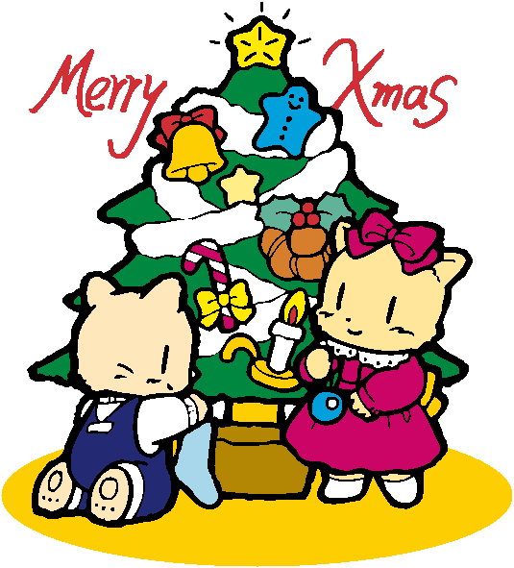
【附件一】

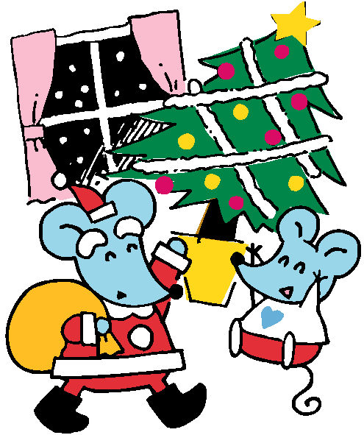
耶誕精靈巧採訪
快樂寶貝老實講
 眼前的人兒看過來，看過來，看過來，別被我的樣子嚇壞，其實我很可愛 ……哈囉！我是聖誕老公公的特派記者～耶誕小精靈。今天我身負重任，遠道而來，為的是要了解，今年各地的小朋友們，耶誕節過得快不快樂？
現在啊！我得找幾個小朋友來問問看。…（尋找目標中）

好巧，前面來了一群可愛的莊敬兒童。
喂…小朋友…稍等一下…！





（以下的訪問是小朋友的真情告白，真人真事，真的很有看頭！）
 你快樂嗎？我很快樂，我是快樂得不得了的耶誕小精靈。小朋友，恭喜你成為我今天街頭訪問的小主角，你叫什麼名字呢？
 嗨！你好，我是笑得合不攏嘴的
 活動報報--到底是什麼事這麼開心呢？

今天，我們在隊長mama的帶領下到各個精靈屋去闖關。（我闖過的關，都是彩色的喲！）
歡唱精靈屋 巧手精靈屋 溫心精靈屋 妙嘴精靈屋
律動精靈屋 變臉精靈屋 創意精靈屋 健康精靈屋

 這麼精采啊！說說看你最喜歡哪一關？
 我最喜歡（ ）精靈屋，因為：

 哇！聽你說得這麼好，我也好想跟著你們去闖關呢！現在去還來得及嗎？
 當然來不及啦！因為老師和隊長mama都已經收工了，今天最辛苦的就是她們了！我想寫一張感謝卡，謝謝她們：
親愛的 、 、 、 …等：
我好謝謝您們哦！因為
 說得真好，看來你真的過了個很特別又有意義的聖誕節喲！你到底有多開心？開了幾顆心？（選了幾個心，就塗幾個顏色）
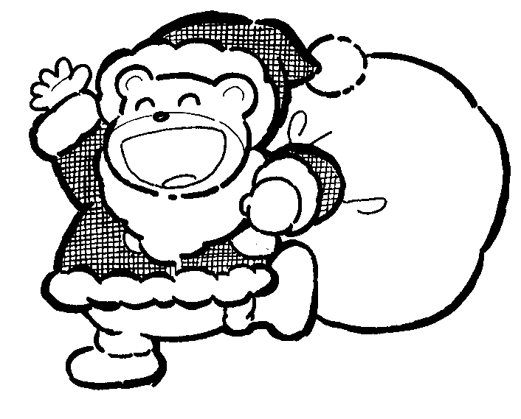 快樂心 歡喜心 知足心 感恩心 分享心
您瞧，我可是彩色的 心上將哦～
 真的太棒了，請接受我的掌聲鼓勵。我想，今天就到此為止了。謝謝你接受我的採訪！最後，你有沒有什麼話要我轉告給聖誕老人的呢？
 我想想……噢，對了！
的聖誕老公公：

 好的，一切包在我身上！聖誕節快樂……
小朋友， 明年見！
Bye-bye！
再見…！
莊敬國小 創意出擊

